Groupe consultatif pour le développement  des télécommunications (GCDT)  30ème réunion, Genève (Suisse), 19-23 juin 2023 | 
Révision 2 du
Document TDAG-23/15-F
 | 16 juin 2023
 | Original: anglais
Directeur du Bureau de développement des télécommunications
Résultats de la Conférence mondiale de développement
des télécommunications (CMDT-22)
Résumé:
La Conférence mondiale de développement des télécommunications de l'UIT de 2022 (CMDT-22) s'est tenue à Kigali (Rwanda) du 6 au 16 juin 2022.
La CMDT-22 a adopté un certain nombre d'éléments, dont le Plan d'action de Kigali qui porte sur la période 2023-2027, 28 initiatives régionales pour la période 2023-2025, le texte des nouvelles Questions confiées aux commissions d'études pour la période 2022-2025, ainsi que quatre Résolutions nouvelles.
Bien que ces éléments aient été élaborés et adoptés au même moment, ils portent sur des cycles ayant des dates différentes. Pour résumer, les incidences des changements susmentionnés sont notamment les suivantes:
– Questions confiées aux commissions d'études: pour la période allant de 2022 à 2025, les travaux ont commencé juste après la CMDT-22 et se poursuivront jusqu'à la présentation des rapports à la CMDT-25.
– Initiatives régionales: pour la période allant de 2023 à 2025, les travaux commencent au début de l'année suivant la CMDT-22 et se poursuivent jusqu'à la fin de l'année pendant laquelle se tiendra la CMDT-25.
– Les Résolutions nouvelles et les versions révisées des Résolutions existantes entrent en vigueur à la fin de la CMDT-22 et le restent jusqu'à ce qu'elles soient modifiées ou supprimées.
– Les présidents et vice-présidents du GCDT et des commissions d'études prennent leurs fonctions dès leur désignation et resteront en fonction jusqu'à ce que de nouveaux présidents et vice-présidents soient désignés à la CMDT-25.
Le présent rapport a pour objet de rendre compte au GCDT des résultats de la CMDT-22, de prendre note de la période sur laquelle porte les différents résultats de la CMDT-22 et de demander au GCDT des orientations sur la marche à suivre.
Suite à donner:
Le GCDT est invité à prendre note du présent rapport, ainsi qu'à examiner les périodes sur lesquelles portent le Plan d'action de Kigali, les initiatives régionales et les Questions confiées aux commissions d'études adoptés à la CMDT-22 et à donner des orientations à ce sujet.
Références:
Rapport final de la CMDT-22

1 Introduction
1.1 La huitième Conférence mondiale de développement des télécommunications (CMDT-22) de l'Union internationale des télécommunications (UIT), tenue du 6 au 16 juin 2022 à Kigali (Rwanda), a constitué une manifestation historique organisée dans le but d'apporter une connectivité abordable et efficace aux quelque 2,7 milliards de personnes qui, dans le monde, sont toujours dépourvues d'une connexion Internet.
1.2 Organisée sur le thème "Connecter ceux qui ne le sont pas encore afin de parvenir au développement durable", la CMDT-22 a rassemblé 2 152 participants (1 304 participants en présentiel et 848 participants en ligne) représentant 150 États Membres (127 pays ayant pris part à la manifestation sur place et 23 ayant participé à distance), 96 Membres du Secteur du développement des télécommunications de l'UIT (UIT-D), 37 établissements universitaires, ainsi que des observateurs au titre de la Résolution 99 de la Conférence de plénipotentiaires et de l'Organisation des Nations Unies et de ses institutions spécialisées.
1.3 La CMDT-22 a abouti aux principaux résultats suivants:
– La Déclaration de Kigali, qui met en évidence les principales conclusions et priorités établies par la Conférence et renforce l'appui politique en faveur de la mission de développement et des objectifs stratégiques de l'UIT.
– Le Plan d'action de Kigali, qui constitue un programme détaillé destiné à promouvoir la mise en place, dans des conditions équitables et durables, de réseaux et services de télécommunication/TIC pour la période 2023-2027.
– Des initiatives régionales pour la région Afrique, la région Amériques, la région des États arabes, la région Asie-Pacifique, la Communauté des États indépendants (CEI) et la région Europe. Les initiatives régionales ont pour objet d'identifier les principaux domaines prioritaires des télécommunications/TIC intéressant une région, qui sont ensuite traités par le biais de partenariats et de la mobilisation de ressources, afin d'exécuter des projets relevant du plan d'action de l'UIT-D.
– Quatre nouvelles résolutions et 40 résolutions révisées.
– Des Questions de l'UIT-D à l'étude, nouvelles ou révisées, qui seront étudiées pendant la période d'études 2022-2025.
– La CMDT-22 a nommé les membres du Bureau du Groupe consultatif pour le développement des télécommunications (GCDT), qui comprend le président et les vice-présidents du GCDT, ainsi que les présidents des commissions d'études pour la période 2022-2025.
– La CMDT-22 a nommé les membres des équipes de direction des commissions d'études de l'UIT-D, qui comprennent le président et les vice-présidents de chaque commission d'études.

2 Analyse des résultats
2.1 Les échéances pour les différentes activités approuvées par la CMDT-22 tiennent compte de la nécessité de faire concorder les produits de l'UIT-D avec la période d'études du Secteur et de s'aligner, selon qu'il convient, sur le processus de planification stratégique de l'UIT.
Plan d'action de Kigali 2023-2027: Son alignement sur la période sur laquelle porte le Plan stratégique permet de faire en sorte, d'une part, que les objectifs et priorités de l'UIT-D soient alignés sur les objectifs stratégiques à l'échelle de l'UIT, ce qui aide l'Union à mener à bien sa mission, et, d'autre part, que les ressources financières ou d'une autre nature nécessaires pour la mise en œuvre soient affectées pour la période voulue. C'est pourquoi le Plan d'action de Kigali approuvé à la CMDT-22 concerne sur la période 2023-2027, de sorte que la fin de la période sur laquelle il porte soit alignée sur la fin de la période couverte par le Plan stratégique de l'UIT approuvé à la PP-22 (Plan stratégique de l'UIT pour la période 2023-2027). Les résultats des CMDT futures devraient être alignés sur les plans stratégiques de l'UIT correspondants.
Initiatives régionales: Bien qu'elles définissent les priorités pour chaque région dans le cadre du mandat de l'UIT, les initiatives régionales ne dépendent pas en particulier des priorités de l'UIT ou de l'UIT-D définies pour une période de planification donnée. En outre, les activités menées directement au titre des initiatives régionales étant financées dans le cadre de projets portant sur plusieurs années et/ou grâce à des financements extrabudgétaires, elles dépendent moins du Plan financier de l'UIT pour une période donnée. En conséquence, la mise en œuvre des initiatives régionales débute dès le début de l'année suivant la CMDT et s'achève à la fin de l'année pendant laquelle est tenue la CMDT suivante. En l'espèce, les initiatives régionales définies à la CMDT-22 porteront sur la période 2023-2025.
Questions à l'étude: Conformément à la Résolution 2 (Rév. Kigali, 2022) de la CMDT, la période d'études de l'UIT-D commence à une CMDT lorsque les Questions sont approuvées et court jusqu'à la CMDT suivante, où l'ensemble révisé de Questions, de champs d'application et de titres des commissions d'études est examiné et approuvé. En conséquence, la CMDT-22 a approuvé les Questions à l'étude pour la période 2022-2025 et désigné les présidents et vice-présidents des commissions d'études pour cette même période.
Résolutions: Les Résolutions, Décisions et désignations prennent effet dès leur adoption, ou à une date précise indiquée. Les Résolutions sont intégrées dans les travaux de l'UIT-D grâce au plan opérationnel et à la mise en œuvre de projets.
Plan d'action de Kigali 2023-2027
Initiatives régionales (Début)
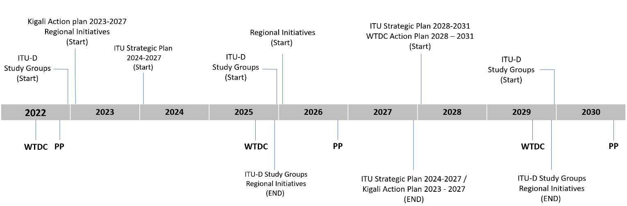
Plan stratégique de l'UIT 2024-2027/
Plan d'action de Kigali 2023-2027
(Fin)
Commissions d'études de l'UIT-D
Initiatives régionales
(Fin)
CMDT
Commissions d'études de l'UIT-D
Initiatives régionales
(Fin)
CMDT
CMDT
Commissions d'études de l'UIT-D (Début)
Plan stratégique de l'UIT 2028-2031
Plan d'action de la CMDT 2028-2031
(Début)
Commissions d'études de l'UIT-D (Début)
Initiatives régionales (Début)
Plan stratégique de l'UIT
2024-2027
(Début)
Commissions d'études de l'UIT-D (Début)

3 Plan d'action de Kigali (KAP)
3.1 Le Plan d'action de Kigali suit un cadre de gestion axée sur les résultats (GAR) reposant sur les priorités de l'UIT-D identifiées en tant que principaux domaines de travail, qui contribueront à la mise en œuvre du plan stratégique de l'UIT pour la période 2024-2027. La Figure 1 représente la structure du Plan d'action de Kigali et sa contribution au plan stratégique de l'UIT.
Figure 1 – Structure du Plan d'action de Kigali et contribution de celui-ci
au plan stratégique de l'UIT
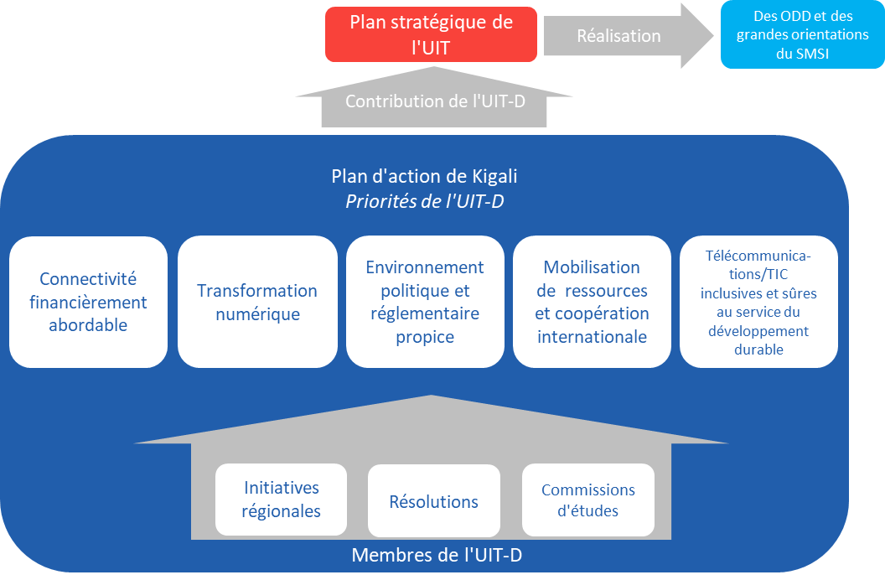
3.2 Le Plan d'action de Kigali repose sur les priorités de l'UIT-D, qui sont mises en œuvre par le biais de diverses offres (produits et services) et de divers catalyseurs essentiels. Afin d'assurer la cohérence avec le mandat de l'UIT et d'autres initiatives et processus essentiels, ces priorités sont clairement rattachées à des résolutions de l'UIT, à des grandes orientations du SMSI et aux ODD.

3.3 Priorités de l'UIT-D
Les cinq priorités du Secteur du développement des télécommunications sont les suivantes:
Connectivité financièrement abordable
Cette priorité vise essentiellement à utiliser une connectivité moderne, disponible, sûre, accessible et financièrement abordable par le déploiement d'une infrastructure et de services de télécommunication/TIC pour réduire les fractures numériques.
Transformation numérique
Cette priorité comporte les principaux éléments suivants: 1) développement et utilisation des télécommunications/TIC, ainsi que des applications et des services, pour réduire la fracture numérique et donner aux personnes et aux sociétés des moyens d'agir en faveur du développement durable; 2) aide aux membres de l'UIT-D afin de favoriser la transformation numérique en encourageant l'esprit d'entreprise dans le secteur des TIC et en renforçant l'innovation dans l'écosystème des TIC, tout en encourageant l'autonomisation des parties prenantes locales en leur ouvrant de nouvelles perspectives dans le secteur des télécommunications/TIC.
Environnement politique et réglementaire propice
Cette priorité vise essentiellement à promouvoir la mise en place d'un environnement politique et réglementaire propice au développement durable des télécommunications/TIC, qui encourage les investissements dans les infrastructures et les TIC ainsi que l'adoption accrue des télécommunications/TIC.
Mobilisation de ressources et coopération internationale
Cette priorité vise essentiellement à mobiliser et à attirer des ressources, ainsi qu'à encourager la coopération internationale sur les questions de développement des télécommunications/TIC. Elle s'appuie sur une approche transversale, consistant à mettre à disposition des ressources et à encourager la coopération internationale, en vue d'obtenir des résultats pertinents au niveau mondial.
Télécommunications/TIC inclusives et sûres au service du développement durable
Cette priorité vise à aider les États Membres à établir des télécommunications/TIC sûres au service du développement du numérique pour tous.

3.4 Produits et services
Pour obtenir les réalisations souhaitées dans le cadre des priorités thématiques, l'UIT-D met à la disposition de ses membres, des institutions du système des Nations Unies et des autres parties prenantes divers produits et services. Le Plan d'action de Kigali contient une liste – non exhaustive – de ces produits et services, et d'autres produits et services pourront être élaborés pour chaque résultat et chaque indicateur fondamental de performance (IFP), afin de faire en sorte que chaque priorité soit assortie d'un cadre d'action précis. Les produits et services relèvent des grandes catégories suivantes:
– Élaboration de cadres politiques et de supports de connaissance
– Fourniture de données et de statistiques
– Renforcement des capacités
– Fourniture d'une assistance technique
– Plates-formes fédératrices

3.5 Catalyseurs
L'UIT-D mettra en œuvre le plan d'action par le biais de plusieurs "catalyseurs" définis dans le Plan d'action de Kigali. Les catalyseurs sont des méthodes de travail qui permettent au BDT d'atteindre ses objectifs et de mettre en œuvre ses priorités de manière plus efficiente et efficace. Ils reflètent les valeurs de l'UIT que sont l'efficacité, la transparence et la responsabilité, l'ouverture, l'universalité et la neutralité, ainsi que sa dimension humaine, orientée services et axée sur les résultats, s'appuient sur ses principaux atouts et pallient ses insuffisances, de manière qu'elle puisse aider ses membres. Les catalyseurs définis dans le Plan d'action de Kigali sont les suivants:
– Travaux reposant sur les contributions des membres
– Présence régionale
– Diversité et inclusion
– Engagement en faveur de la durabilité environnementale
– Partenariats et coopération internationale
– Mobilisation de ressources
– Excellence en matière de ressources humaines et d'innovation institutionnelle

3.6 Liens
Un objectif important du Plan d'action de Kigali est de veiller à ce que l'UIT-D continue de s'acquitter de sa contribution au Plan stratégique de l'UIT et de s'employer à atteindre les ODD fixés par les Nations Unies et à mettre en œuvre les grandes orientations du SMSI, ainsi que les résolutions de l'UIT, les initiatives régionales et les Questions confiées aux commissions d'études de l'UIT-D pertinentes. En conséquence, le plan d'action, qui est organisé autour des priorités de l'UIT-D, donne des informations sur les liens entre les offres de produits et de services, les catalyseurs, les principaux produits, les résultats attendus et les indicateurs IFP correspondants.
Les liens entre ces éléments sont illustrés dans la Figure 2 ci-dessous.
Figure 2 – Liens entre les priorités de l'UIT-D, les principales offres de produits
et de services et les principaux catalyseurs et les Résolutions de l'UIT,
les grandes orientations du SMSI et les ODD
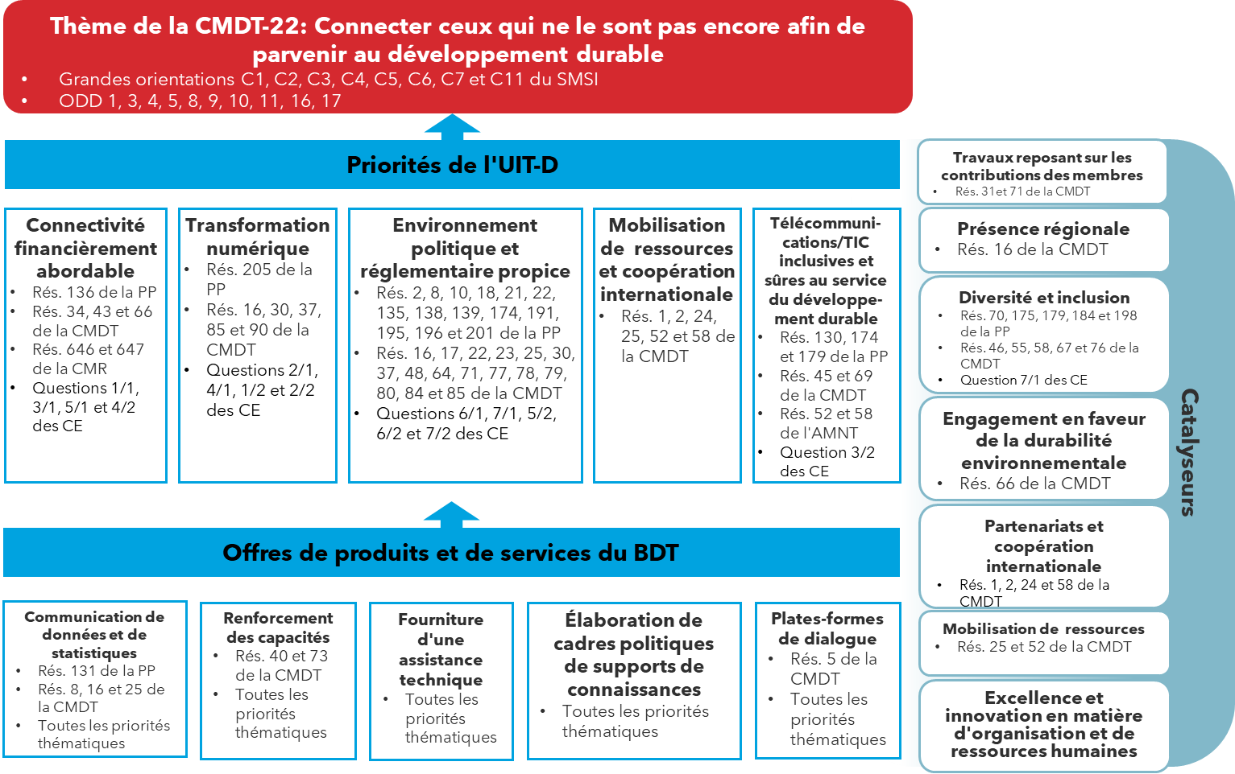
Plates-formes fédératrices
Excellence en matière de ressources humaines et d'innovation institutionnelle

4 Initiatives régionales
Les travaux de l'UIT-D sont coordonnés entre six régions qui regroupent les membres de l'UIT-D en fonction de leur emplacement géographique. Ces régions sont l'Afrique, les Amériques, les États arabes, l'Asie-Pacifique, la CEI et l'Europe. Dans le cadre du processus préparatoire en vue de la CMDT-22, chaque région élabore des initiatives spécifiques pour l'UIT-D dans la région et la CMDT-22 approuve ces priorités dans le cadre d'initiatives régionales, qui constituent un produit essentiel du Secteur de l'UIT-D pendant la période d'études à venir.

Au total, la CMDT-22 a approuvé 28 initiatives régionales réparties entre les six régions, comme suit:
Région Afrique
– ARF 1: Appuyer la transformation numérique pour permettre une transition rapide vers une économie numérique tout en accélérant l'innovation en Afrique
– AFR2: Mise en œuvre et expansion des infrastructures à large bande, de la connectivité et des technologies émergentes
– AFR3: Renforcer la confiance, la sûreté et la sécurité dans l'utilisation des télécommunications/technologies de l'information et de la communication et la protection des données personnelles
– AFR4: Promouvoir les technologies émergentes et les écosystèmes d'innovation
Région Amériques
– AMS1: Déploiement d'infrastructures de télécommunication/technologies de l'information et de la communication modernes, résilientes, sécurisées et durables
– AMS2: Amélioration et intensification des programmes de maîtrise des outils et compétences numériques et d'inclusion numérique, en particulier pour les populations vulnérables
– AMS3: Appui efficace à la transformation numérique et aux écosystèmes de l'innovation dans le cadre de projets de connectivité modulables, financés et durables
– AMS4: Mise en place d'environnements politiques et réglementaires propices pour connecter les personnes qui ne le sont pas encore grâce à des télécommunications/technologies de l'information et de la communication accessibles et abordables qui favorisent la réalisation des Objectifs de développement durable et le passage à une économie numérique
Région des États arabes
– ARB1: Parvenir à une économie numérique durable grâce à la transformation numérique
– ARB2: Renforcer la confiance, la sécurité et la confidentialité dans l'utilisation des télécommunications/technologies de l'information et de la communication à l'ère des technologies numériques nouvelles et émergentes
– ARB3: Développer l'infrastructure numérique au service des villes et des communautés intelligentes
– ARB4: Renforcer les capacités et encourager l'innovation, l'entrepreneuriat et l'anticipation dans le domaine du numérique
– ARB5: Élaborer des moyens pour réglementer le numérique
Région Asie-Pacifique
– ASP1: Répondre aux besoins particuliers des pays les moins avancés, des petits États insulaires en développement, y compris des pays insulaires du Pacifique, et des pays en développement sans littoral
– ASP2: Tirer parti des technologies de l'information et de la communication pour favoriser l'économie numérique et créer des sociétés numériques inclusives
– ASP3: Promouvoir le développement des infrastructures pour améliorer la connectivité numérique et connecter ceux qui ne le sont pas
– ASP4: Créer un environnement politique et réglementaire favorable pour accélérer la transformation numérique
– ASP5: Contribuer à la mise en place d'un environnement des technologies de l'information et de la communication fiable et solide
Région de la CEI
– CEI1: Développer les infrastructures pour promouvoir l'innovation et les partenariats dans le cadre de la mise en œuvre des nouvelles technologies – Internet des objets, y compris l'Internet industriel, villes et communautés intelligentes, réseaux de communication 5G/IMT-2020 et réseaux de prochaine génération NET-2030, technologies quantiques, intelligence artificielle, santé numérique, compétences numériques et protection de l'environnement
– CEI2: Cybersécurité et protection des données personnelles
– CEI3: Créer un environnement juridique et réglementaire favorable pour accélérer la transformation numérique
– CEI4: Compétences numériques et accessibilité des technologies de l'information et de la communication pour la population, en particulier pour les personnes handicapées
– CIS5: Créer des villes et des communautés intelligentes
Région Europe
– EUR1: Développement de l'infrastructure numérique
– EUR2: La transformation numérique au service de la résilience
– EUR3: Inclusion numérique et renforcement des capacités
– EUR4: Confiance dans l'utilisation des télécommunications/technologies de l'information et de la communication
– EUR5: Écosystèmes de l'innovation numérique
Les initiatives régionales ont une portée plus précise que les priorités de haut niveau de l'UIT-D, dans le cadre des priorités stratégiques globales de l'UIT. Des descriptions détaillées des résultats attendus au titre de chaque initiative régionale ont été définies par les régions et approuvées par la CMDT-22, afin de cibler davantage les travaux de l'UIT-D dans la région concernée.

5 Questions confiées aux commissions d'études de l'UIT-D
La CMDT-22 a révisé les Questions actuellement à l'étude au sein de l'UIT-D et formulé une nouvelle Question, ce qui porte à quatorze (14) le nombre total de Questions à l'étude pour la période 2022-2025. Les Questions confiées à la Commission d'études 1 ont pour thème "Mise en place d'un environnement propice à une connectivité efficace" tandis que les Questions confiées à la Commission d'études 2 portent sur la "Transformation numérique", comme indiqué dans le tableau ci-dessous.
Commission d'études 1
Nouveau numéro | Titre | Source
Question 1/1 | Stratégies et politiques pour le déploiement du large bande dans les pays en développement | Poursuite de l'étude de la Question 1/1 et nouveaux sujets d'étude
Question 2/1 | Stratégies, politiques, réglementations et méthodes relatives au passage aux technologies numériques pour la radiodiffusion et à l'adoption de ces technologies, notamment pour fournir de nouveaux services dans divers environnements | Poursuite de l'étude de la Question 2/1 avec un titre modifié et des sujets d'étude mis à jour
Question 3/1* | Utilisation des télécommunications/TIC pour l'atténuation et la gestion des risques de catastrophes | Anciennement Question 5/2 de la Commission d'études 2, dont l'étude se poursuit avec des sujets d'étude mis à jour
Question 4/1 | Aspects économiques des télécommunications/TIC nationales | Poursuite de l'étude de la Question 4/1 avec un titre abrégé et des sujets d'étude mis à jour
Question 5/1 | Télécommunications/TIC pour les zones rurales et isolées | Poursuite de l'étude de la Question 5/1 avec un titre abrégé et des sujets d'étude mis à jour
Question 6/1 | Information, protection et droits des consommateurs | Poursuite de l'étude de la Question 6/1 avec un titre abrégé et des sujets d'étude mis à jour
Question 7/1 | Accessibilité des télécommunications/TIC pour permettre une communication inclusive, en particulier pour les personnes handicapées | Poursuite de l'étude de la Question 7/1 avec un titre modifié et des sujets d'étude mis à jour

Commission d'études 2
Nouveau numéro | Titre | Source
Question 1/2 | Villes et communautés intelligentes et durables | Poursuite de l'étude de la Question 1/2 avec un titre abrégé et des sujets d'étude mis à jour
Question 2/2 | Technologies de base pour les cyberservices et les cyberapplications, y compris la cybersanté et le cyberenseignement | Poursuite de la Question 2/2, dont la portée a été élargie afin d'englober davantage de sujets d'étude
Question 3/2 | Sécurisation des réseaux d'information et de communication: bonnes pratiques pour créer une culture de la cybersécurité | Poursuite de l'étude de la Question 3/2 avec des sujets d'étude mis à jour
Question 4/2 | Conformité et interopérabilité des équipements de télécommunication/TIC, et lutte contre la contrefaçon et le vol de dispositifs mobiles | Poursuite de l'étude de la Question 4/2 avec un titre abrégé et des sujets d'étude mis à jour
Question 5/2* | Adoption des télécommunications/TIC et amélioration des compétences numériques | Nouvelle Question
Question 6/2 | Les TIC au service de l'environnement | Poursuite de l'étude de la Question 6/2 avec un titre abrégé et des sujets d'étude mis à jour
Question 7/2 | Stratégies et politiques concernant l'exposition des personnes aux champs électromagnétiques | Poursuite de l'étude de la Question

6 Résolutions de la CMDT-22
La CMDT-22 a révisé 40 Résolutions existantes de la CMDT, afin de faire en sorte que les activités de l'UIT-D demeurent en phase avec les besoins des membres de l'UIT. La Conférence a également élaboré quatre (4) nouvelles Résolutions sur les sujets suivants:
– Résolution 87 (Kigali, 2022): Connecter toutes les écoles à l'Internet et tous les jeunes aux services issus des technologies de l'information et de la communication. Cette Résolution vise à garantir que chaque école soit connectée à l'Internet dans le cadre de l'initiative Giga, lancée conjointement par l'UIT et l'UNICEF.
– Résolution 88 (Kigali, 2022): Coalition pour le numérique Partner2Connect de l'UIT. Cette Résolution vise à faire de la Coalition pour le numérique Partner2Connect le principal mécanisme destiné à encourager la conclusion de nouveaux partenariats pour promouvoir une connectivité efficace et la transformation numérique à travers le monde, notamment, mais non exclusivement, dans les communautés les plus difficiles à connecter.
– Résolution 89 (Kigali, 2022): La transformation numérique au service du développement durable. Cette Résolution vise à encourager les efforts visant à promouvoir la transformation numérique au service du développement durable, compte tenu de l'énorme potentiel qu'offrent les TIC comme vecteurs de changement positif, efficace et durable. À cet égard, le Directeur du Bureau des radiocommunications, le Directeur du Bureau de la normalisation des télécommunications et le Directeur du Bureau de développement des télécommunications sont invités à collaborer activement, afin de répondre aux besoins énoncés dans cette Résolution, dans les domaines d'intérêt mutuel ayant trait aux technologies de transformation numérique, dans le cadre de l'approche "Une UIT unie dans l'action", et en renforçant la coordination entre les trois Secteurs.
– Résolution 90 (Kigali, 2022): Promouvoir l'entrepreneuriat centré sur les télécommunications/TIC et les écosystèmes de l'innovation numérique pour le développement durable du numérique. Cette Résolution vise à créer un environnement propice à l'entrepreneuriat et aux écosystèmes de l'innovation numérique, pour contribuer à accélérer la réalisation des Objectifs de développement durable fixés par les Nations Unies.

7 Groupe consultatif pour le développement des télécommunications (GCDT)
Le bureau du GCDT comprend le président et les vice-présidents du GCDT, ainsi que les présidents des commissions d'études de l'UIT-D. La CMDT-22 a nommé la présidente et les vice-présidents du GCDT, comme suit:
Présidente:
Mme Roxanne McElvane Webber (États-Unis d'Amérique)
Vice-Présidents:
Mme Regina Fleur Assoumou Bessou (Présidente de la Commission d'études 1)
M. Fadel Digham (Président de la Commission d'études 2)
M. Christopher Kemei (Kenya)
M. Abdulkarim Oloyede (Nigéria)
Mme Agustina Brizio (Argentine)
Mme Andrea Mamprim Grippa (Brésil)
M. Ahmed Abdel Aziz Gad (Égypte)
Mme Shahad Albalawi (Arabie saoudite)
Mme Ke Wang (Chine)
M. Ahmad R. Sharafat (République islamique d'Iran)
M. Orozobek Zhazybaevich Kayikov (Kirghizistan)
Mme Inga Rimkevičienė (Lituanie)
Mme Blanca González (Espagne)

8 Commissions d'études de l'UIT-D
La CMDT-22 a nommé les présidents et vice-présidents des équipes de direction des Commissions d'études 1 et 2 de l'UIT-D. Les équipes de direction comprennent également les rapporteurs, les vice-rapporteurs et les coordonnateurs du BDT pour chaque Question à l'étude, afin de s'assurer que les travaux soient dirigés et encadrés de façon efficace et qu'il en soit rendu compte durant la période d'études. Les rapporteurs, vice-rapporteurs et coordonnateurs du BDT sont nommés après la CMDT.
Commission d'études 1
Présidente: Mme Regina Fleur Assoumou Bessou (Côte d'Ivoire)
Vice-Présidents:
M. Sangwon Ko (République de Corée)
Mme Memiko Otsuki (Japon)
M. Sunil Singhal (Inde)
Mme Caecilia Nyamutswa (Zimbabwe)
M. Amah Vinyo Capo (Togo)
M. Roberto Mitsuake Hirayama (Brésil)
M. Mehmet Alper Tekin (Türkiye)
M. Anthony Giannoumis (Norvège)
Mme Umida Musaeva (Ouzbékistan)
M. Khayala Pashazade (Azerbaïdjan)
Mme Sameera Belal Momen Mohammad (Koweït)
Commission d'études 2
Président: M. Fadel Digham (Égypte)
Vice-Présidents:
M. Hideo Imanaka (Japon)
Mme Mina Seonmin Jun (République de Corée)
M. Tongning Wu (Chine)
Mme Zainab Ardo (Nigéria)
M. Mohamed Lamine Minthe (Guinée)
M. Víctor Antonio Martínez Sánchez (Paraguay)
M. Dominique Würges (France)
Mme Alina Modan (Roumanie)
M. Diyor Rajabov (Ouzbékistan)
M. Mushfig Guluyev (Azerbaïdjan)
M. Abdelaziz Alzarooni (Émirats arabes unis)
______________

